Software-Projekte/SoSe 2018: Protokoll über eine Team-Besprechung

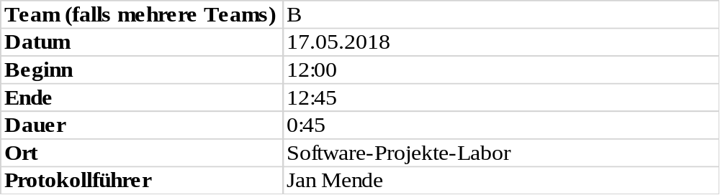

1. Anwesenheitsliste

Lfd. Nr. | Name
1 | Hanke Nico
2 | Rose Dominik
3 | Strobel Felix
4 | Ruß Dennis
5 | Mende Jan
6 | Fischer Martin
7 | Frank Christopher
8 | Scharl Till

2. Tagesordnung

Top 1: Durchsprache Systementwurf
Top 2: Team Meetings im Seminarraum
Top 3: Ziele für das nächste Team Meeting

3. Verlauf

Sprecher | Text | Erledigung
Top 1  Ruß Dennis | Durchsprache Systementwurf  Vorstellung der bisherigen Arbeitsergebnisse des Systementwurfs durch Dennis Ruß. | Ein paar Änderungen am Sequenzdiagramm werden von Dennis durchgeführt.  Prüfbericht für den Systementwurf wird von Felix erstellt.
Top 2  alle | Die Team Meetings finden zukünftig im Seminar Raum, anstelle des Software Labors statt. | Seminar Raum 209
Top 3  alle | Implementierung der Modul Struktur | Die grundlegende Struktur sollte bis zum nächsten Team Meeting implementiert werden.

